Министерство социальной защиты населения и труда
Белгородской области

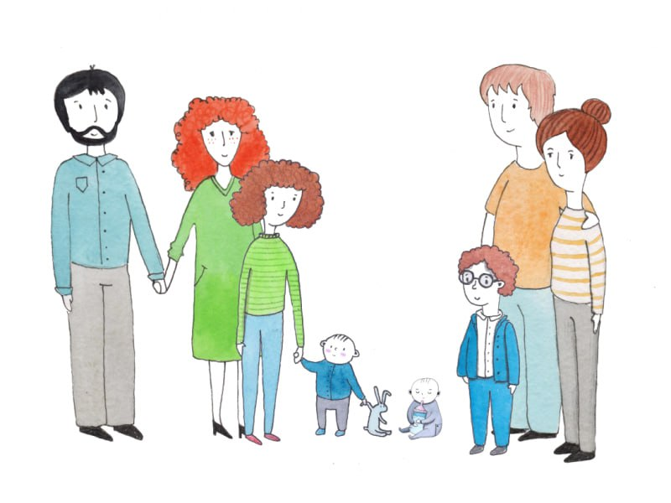
ОГБУ «Белгородский областной ресурсно-консультационный центр по работе с семьей и детьми»

Подготовка граждан, являющихся родственниками ребенка и желающих принять на воспитание в свою семью ребенка, оставшегося без попечения родителей
Дополнительный блок к Программе подготовки граждан, желающих принять на воспитание в свою семью ребенка, оставшегося без попечения родителей

Белгород, 2025

СОДЕРЖАНИЕ

Глава 1. Опека в отношении несовершеннолетних детей-сирот и детей, оставшихся без попечения родителей …………………………………………..3
  - Преимущества приема детей близкими родственниками…………….3
Глава 2. Особенности замещающих семей (родственная опека). Адаптация детей кровнородственной опеки. Мотивация к приему детей-сирот и детей, оставшихся без попечения родителей, близкими родственниками ………………………………………………...........................................................4
Глава 3. Сравнение особенностей опекаемых детей и опекунских семей при родственной и неродственной опеке……….......................................................8
Глава 4. Негативные последствия родственной опеки ………………………12
Глава 5. Восстановление функциональности семьи с родственной опекой..13
Глава 6. Формирование представления о ресурсах, способствующих преодолению трудностей замещающей семьи, у опекунов, принявших на воспитание своих племянников, братьев/ сестер, внуков…………………….14
Приложение ……………………………………………………………………………17

Литература ……………………………………………………………………..26

Глава 1. Опека в отношении несовершеннолетних детей-сирот и детей, оставшихся без попечения родителей
Опека в отношении несовершеннолетних детей-сирот и детей, оставшихся без попечения родителей, существует в двух формах: родственная и неродственная опека. Неродственная опека обычно устанавливается в случае, если не находится среди родственников человека, готового взять ребенка на воспитание, или ребенок не может быть усыновлен по каким-то причинам, или опека выступает первым шагом к последующему усыновлению. Как правило, до момента установления такой опеки у детей уже есть опыт пребывания в институциональных условиях.
Родственные усыновление и опека — исторически наиболее часто встречающаяся форма устройства осиротевших детей. При родственной опеке опекунами становятся родственники ребенка или близкие для него лица, которые имеют первоочередное право принять детей в свои семьи. В подавляющем большинстве случаев это бабушки ребенка, в меньшем - тети (дяди), старшие братья и сестры сирот, дедушки.
Преимущество кровнородственной опеки заключается в том, что дети воспитываются близкими для них людьми, что позволяет минимизировать психотравмирующую ситуацию, связанную с потерей семьи, обеспечивая постоянство связей и социальных контактов ребенка.
Прием детей-сирот и детей, оставшихся без попечения родителей, близкими родственниками является важным шагом, который может значительно повлиять на будущее ребенка. Вот некоторые ключевые моменты, которые могут мотивировать родственников принять такое решение:
1.1 Преимущества приема детей близкими родственниками
- эмоциональная связь: близкие родственники часто имеют сильную эмоциональную привязанность к ребенку, что облегчает процесс адаптации и интеграции в новую семью;
- устойчивость развития: дети, воспитанные в семье близких родственников, обычно лучше адаптируются социально и психологически, так как они находятся в знакомой среде и сохраняют культурные традиции семьи;
- психологическое благополучие: прием ребенка близким родственником помогает сохранить чувство принадлежности и идентичности, что положительно влияет на психическое здоровье ребенка;
- защита интересов ребенка: родственники могут обеспечить лучшее понимание потребностей и особенностей ребенка, а также создать условия для его гармоничного развития.

Глава 2. Особенности замещающих семей (родственная опека). Адаптация детей кровнородственной опеки

На сегодняшний день в психологической литературе описаны следующие особенности опекунских семей: ролевое смешение семейных ролей опекунов/попечителей, проявляющееся в том, что опекун/попечитель пытается выполнять ролевые функции отца и матери и одновременно свою семейную роль в соответствии с родственными отношениями (бабушка, тетя, сестра и т.д.); специфичность формирования образа опекаемого/подопечного ребенка в процессе его взросления: от образа маленького ребенка, нуждающегося в особой заботе и опеке, к образу подростка, сконцентрировавшего в себе все «пороки» биологических родителей.
Искаженный образ ребенка влечет за собой изменения в родительских
установках опекунов/попечителей и в их стилях взаимодействия с ребенком;
специфические реакции опекунов/попечителей на трудности взаимодействия со своими опекаемыми/подопечными детьми в кризисные периоды их взросления, сопровождающиеся переживаниями травматической ситуации утраты родителей. В качестве примера такой реакции можно привести отказ опекуна от выполнения своих обязанностей, особенно в подростковый период ребенка.
К специфическим особенностям опекунских семей относятся:
- состав семьи, который зачастую представлен бабушкой-опекуном и опекаемым внуком;
- упрощенная структура семьи с «закрытыми» жесткими границами;
- выполнение членами семьи несвойственных им семейных функций;
- отсутствие «родительского звена» в межпоколенных отношениях;
- низкий уровень удовлетворенности опекунов в основных сферах жизнедеятельности: семья, личная жизнь, карьера, досуг и т.д.;
- высокий уровень конфликтности;
- низкий уровень совладания со стрессом;
- дефицит эмоционально близких и четких иерархических отношений;
- «застревание» опекаемых в роли члена семьи, «создающего неприятности»;
- преобладание паттернов критики и наказания при явном дефиците поддержки;
- более низкий уровень доверия к подростку по сравнению с семьями неродственной опеки.
Наличие кровного родства в системе отношений опекун-ребенок обуславливает характерные для опекунских семей проблемы. Среди них можно выделить такие как: неудовлетворительное психоэмоциональное и психофизическое состояние опекунов, материальные затруднения, незавершенные задачи острого горя, вызванные смертью либо социальным неблагополучием собственных детей, а также расширение сферы родительских чувств, что ведет к путанице семейных ролей, страх «потери» ребенка, проекция собственных нежелательных качеств на детей, чрезмерно выраженная «нормативность» жизни семьи и взаимоотношений в ней, устойчивость уклада семьи, низкий уровень семейной и психологической культуры.
Не справляясь с воспитанием, бабушки выбирают доминирующую гиперпротекцию с элементами повышенной моральной ответственности на фоне эмоционального отвержения ребенка, что увеличивает напряжение и дискомфорт в семье. В этих семьях у детей отмечается заниженная самооценка, недовольство опекуном и собой, нарастание тревожности, снижение уровня притязаний, рост сомнения в своих возможностях, снижаются личные достижения, закрепляется неуспех. Неуверенность в себе приводит к ряду других особенностей – боязни проявить инициативу, формальному усвоению знаний и способов действий, либо к протестным реакциям, вынуждая опекунов к поиску ресурсов вне пределов семьи.
Воспитываясь в опекунской семье, дети многое знают о своих родителях.
Но, к сожалению, часто так происходит, что бабушки и дедушки не выбирают выражений в определении поведения своих сыновей или дочерей, приведшего к установлению опеки над ребенком. Особенно негативное отношение проявляется к бывшим женам сыновей опекунов. В семьях, где матери находятся в местах лишения свободы, либо оставили детей, причины ее отсутствия скрываются объяснениями, что «мама в командировке», «уехала зарабатывать деньги». Зачастую опекуны стараются оградить ребенка от общения с родителями, опасаясь их «дурного» влияния на него.
Еще один сложный момент, с которым сталкиваются семьи с родственной опекой – без специального обучения и работы со специалистами они вряд ли поменяют методы воспитания ребенка.
Однажды эта семья уже вырастила ребенка, который не смог справиться с жизненными сложностями. А это значит, что семья не смогла дать ему достаточно заботы, принятия, поддержки.
Сможет ли семья это сделать сейчас, когда даже физических сил гораздо меньше? Без помощи со стороны, скорее всего, нет. Те ошибки и заблуждения, которые совершались, будут совершены вновь. И, к огромному сожалению, к подростковому возрасту может случиться возврат.
Совокупность перечисленных проблем не позволяет детям развить способности и интересы, затрудняет их социальную адаптацию и как следствие - получить качественное образование. Все перечисленные факторы нарушают нормальное течение жизнедеятельности семьи, препятствуя решению возрастных задач развития детьми, и являются точками приложения для коррекционно-развивающей и реабилитационной работы с семьей.
Важно остановиться также на тех случаях, когда опеку устанавливают тети и дяди. Это истории про неблагополучную сестру или брата, о которых нужно было заботиться с самого детства или быть свидетелем того, как родители с ними «бьются», «вытаскивают» из разных сложных ситуаций.
Зачастую кровные родители племянников выглядят безвольными, безответственными, никчемными людьми. К ним очень много обид и претензий, неоправданных ожиданий. Поэтому ребенок, которого принимают родственники, оказывается заложником этого отношения – в нем осознано или нет, видят те качества, которые вызывали отрицание, и всеми силами стараются от них избавиться.
«Улыбается так же, как сестра, не могу смотреть», «тоже ничего не делает, вот я всю жизнь за ним убирала», «такой же – все для него, на всех наплевать», – вот что мы, специалисты, можем услышать, когда нам описывают возникающие с ребенком сложности.
Увидеть истинную причину поведения ребенка, разделить его опыт и опыт его кровных родителей, показать, что у него есть своя судьба и свои потребности – это то, что можно сделать, чтобы ситуация улучшилась. Иногда на это уходят долгие месяцы и годы работы с психологом.
Когда негативные переживания превалируют, очень сложно говорить о кровных родителях хотя бы в нейтральном ключе. А значит, ребенок неизбежно будет вовлечен в конфликт лояльностей, ему будет необходимо как будто «выбрать» новую семью, отказавшись от одного или обоих кровных родителей.
Конфликт лояльностей является серьезной психологической травмой для ребенка.
Очевидно, что семьи, где воспитанием детей занимаются бабушки и (или) дедушки, нуждаются в определенных видах социальной, психологической и материальной помощи. Материальная помощь может быть представлена в виде льгот по оплате жилищно-коммунальных услуг, дополнительных образовательных программ (кружков и секций). Такие семьи могут нуждаться в особом контроле и поддержке со стороны как органов опеки и попечительства, так и служб сопровождения.
Принятие решения о приеме ребенка-сироты или оставшегося без попечения родителями близким родственником требует серьезного подхода и ответственности, с одной стороны, преимущества такого шага очевидны – ребенок получает возможность расти в любящей и заботливой обстановке, сохраняя семейные связи и культурные ценности, с другой стороны, необходимо учитывать, что у опекунов-родственников значительная доля мотивационной составляющей строится на отсутствии выбора, чувстве долга и социальной желательности.
Также можно отметить трудности, возникающие при приеме ребенка в семью родственников:
- как рассказать ребенку правду о его прошлом, если эта правда затрагивает близкого родственника?
- как совместить в себе роли мамы и бабушки?
- как строить детско-родительский контакт, когда дистанция в возрасте значительная?
- как обеспечить функционирование семьи пожилому человеку?
- как преодолеть чувство вины и проекции на ребенка отношения к его родителям и многие другие?
Дополнительное количество задач встает перед опекуном, если ребенок имеет ограниченные возможности здоровья (ОВЗ), требующие особого ухода и ресурсов. Вопросы нарушения развития у детей сопрягаются как с дополнительной нагрузкой на близких родственников, принявших роли родителей, так и с необходимостью порой перестроить правила функционирования семьи, устройство жизни, уклад, привычки, устойчивость которых в пожилом возрасте (если говорить о бабушках и дедушках) увеличивается. Специалисты сферы семейного устройства отмечают, что риск помещения детей в сиротские учреждения (возвратов) при родственной опеке — самый высокий. Это связано и с обозначенными выше проблемами, и с тем, что решение о принятии ребенка в семью бывает импульсивным, принимается в короткие сроки.
Изучение особенностей аффективно-личностной сферы подростков, воспитывающихся в семьях родственной и неродственной опеки, показало, что подростки, воспитывающиеся в расширенной биологической семье, более сохранны и менее подвержены депривационным нарушениям в развитии по сравнению с бывшими воспитанниками сиротских учреждений. Для детей из неродственной опеки нерешенной остается проблема «базового недоверия». Для них характерны возрастная регрессия, нежелание принять свою половозрастную роль, «заторможенность» при взаимодействии с людьми, высокий уровень тревоги, негативные эмоциональные переживания, постоянное ожидание неприятностей.
В семьях родственной опеки опекун остается объектом глубокой привязанности подопечного, но в восприятии подростка не может удовлетворить его потребности в эмоциональной близости. В семьях неродственной опеки отношение к опекуну носит амбивалентный характер, который проявляется, с одной стороны, в стремлении идентифицироваться с ним, признании его значимости, в определенной идеализации взаимоотношений, с другой – в невозможности установить отношения стабильной привязанности, в стремлении к постоянной проверке личностных границ. ПТС был выявлен у 60 % подростков из родственной опеки и у 40 % подростков из неродственной опеки, что обусловлено, по всей вероятности, более мощным воздействием механизмов вытеснения у последних.
Содержание травматических переживаний у подростков из родственной опеки связано со смертью родителей, отвержением, предательством опекунов, с изъятием из семьи, отвержением кровной матери, а у подростков из неродственной опеки – с насилием в сиротском учреждении, в основном физическим. Нарушения взаимоотношений в семьях родственной опеки вследствие длительной травматизации и снижения способности системы к совладанию с семейным стрессом не позволяют подросткам завершить ситуацию «травмы сиротства», а семье – выполнить валидирующие и поддерживающие функции в отношении подопечного. Это выражается в низкой сензитивности опекунов к потребностям и состоянию подростков, высоком уровне недоверия, в восприятии опекуна как сверхкритичного авторитарного родителя, «застревание» подростков в роли идентифицированного клиента.
Для опекунов – не родственников характерен более низкий уровень сензитивности к состоянию подростков, чем у опекунов-родственников. При этом семьи с неродственной опекой более сохранны в отношении общей травматизации. Мотивы приема у них, в основном, связаны с потребностью в ребенке, а события, предшествующие приему, с задачами развития семьи («Пустое гнездо», «Потеря работы», «Повторный брак»).
Семьи с родственной опекой до приема ребенка в семью пережили смерть близкого, исчезновение собственного ребенка – родителя подопечного, лишение его родительских прав. Мотивы установления опеки над ребенком связаны у них с жалостью и состраданием к детям, оставшимся без родительской заботы, долгом перед умершими родственниками. Прием детей в семью нередко носит вынужденный характер. Сами опекуны (попечители) чувствуют себя жертвой трагических обстоятельств своей семьи.
Прародители-опекуны переживают чувство горя:
- потерю взрослого ребенка, независимо от того, погиб ли он, попал в тюрьму или страдает от зависимости;
- потерю личной свободы;
- потерю референтной группы, своих друзей сверстников, занятых решением совсем других задач.
Они одновременно пытаются понять, что в их воспитании было «не так» и привело детей к асоциальному образу жизни и что они должны сделать, чтобы уберечь внуков от того порока, жертвой которого оказались его родители

Глава 3. Сравнение особенностей опекаемых детей и опекунских семей при родственной и неродственной опеке
 | Неродственная опека | Родственная опека
Мотивы приема ребенка | Мотивы характеризуются потребностью в ребенке, возможно, в его заместительной функции (невозможность родить собственного ребенка, надежда, что с приемом ребенка жизнь приобретет новый смысл, потребность родителей, матери, проявлять заботу о ком-то и быть нужными) | «Вынужденность» приема «жалость и сострадание к детям, оставшимся без родительской заботы (для сравнен: родственная опека – 42,5 %, неродственная 6,6 %), «долгом перед умершими родственниками» (для сравнения: родственная опека – 9,3 %)
Травматический опыт опекунов | В семьях неродственной опеки события, предшествующие приему, как правило, не драматичны. Недавно пережитые кризисы были связаны чаще всего с «пустым гнездом», потерей работы, проблемами повторного брака. Часть семей в целом благополучны и принимают ребенка с позиции «избытка ресурсов» | Приему ребенка часто предшествовали трагические события: смерть (37,5%) или исчезновение собственного ребенка/сестры или брата, то есть родителя подопечного внука/племянника (12,5%), либо лишение его родительских прав вследствие тяжелой химической зависимости и невозможности воспитывать детей (42,5%). Часть родителей подопечных умерли уже после установления опеки (27,5%). Травматический стресс в семьях родственной опеки оказывает негативное влияние на уровень удовлетворенности опекунов в основных сферах жизни
Благополучие детей | Значительная часть подростков демонстрирует симптомы травматического стресса, как в семьях с родственной (около 60% респондентов), так и неродственной опеки (около 40 %)
 | У подростков с институциональным опытом наблюдается тенденция к возрастной регрессии; более высокий уровень тревоги и других негативных эмоциональных переживания | Подопечные из родственной опеки достоверно чаще идентифицируют себя со своим возрастом; они демонстрируют относительное эмоциональное благополучие
Отношения в семье | Подростки с институциональным опытом, с одной стороны, хотят почувствовать принадлежность к опекунам, а с другой стороны – ощутимо нарушают границы («проверяют», «провоцируют») | Каждый третий подросток отмечает частые конфликты в семье. Сам факт установления опеки может негативно отражаться на взаимоотношениях в системе. Подростки испытывают привязанность к опекунам, но часто воспринимают их как чрезмерно контролирующих или отвергающих. Нарушения границ друг друга детьми и взрослыми во многом связаны со спутанностью ролей

*По Ослон В.Н., Косьянова Е.В. Влияние травмы сиротства на аффективно-личностную сферу подростка в условиях родственной и неродственной опеки
Таким образом, ситуация кровной опеки, которая, как правило, является неожиданным событием для семьи, а также подростковый возраст и приемность ребенка – сочетание факторов, приводящих к кризисному периоду для всей семьи, когда значительно возрастает риск отобрания/отказа от ребенка.
Результаты прикладного исследования «Последствия возврата ребенка из замещающей семьи», проведенного профессором Вероникой Нисоновной Ослон, фиксируют следующие данные: любые приемные семьи (родственная опека или нет) чаще всего отказываются от детей, когда те достигают подросткового возраста. Приемные семьи, не являющиеся родственниками, по количеству возвратов лишь незначительно превышают родственников-опекунов (в основном это прародители – бабушки и дедушки). Абсолютному большинству мальчиков к моменту отказа бывает от 13 до 14 лет. Возраст девочек колебался в пределах от 15 до 17 лет.
Любой отказ становится для ребенка очередной серьезной психологической травмой и имеет множественные последствия, которым и было посвящено это исследование. Существенные различия ученые обнаружили между теми подростками, которые никогда ранее не жили в учреждениях для сирот (находились под родственной опекой), и теми, кто провел в детских домах определенное время (до того как попал под неродственную опеку).
Способности к установлению дружеских, доверительных отношений с другими людьми у детей, переживших отказ опекунов, ученые измерили с помощью опросника С. Хартер «Шкала самовосприятия подростка». Те ребята, у которых раньше не было опыта проживания в учреждениях для сирот, выше оценивали свои потребности и возможности по этому показателю и чаще отмечали, что способны найти друзей, которым «действительно можно доверять». В этом плане они не отличалась от среднестатистических подростков в России. У тех же, кто ранее проживал в учреждениях (даже не более двух лет), дела с доверием обстояли намного хуже. Они были уверены, что невозможно найти друзей, «которым действительно можно доверять».
Идентифицировали себя со своим возрастом чаще те подростки, которые находились под родственной опекой (тест «Человек под дождем»). Для сравнения: дети в группе подростков с институциональным опытом делали это вдвое реже. Такие ребята показывали регресс, больше нуждались в защите и опеке, испытывали заторможенность при взаимодействии с людьми и в целом вполне соответствовали образу ребенка-сироты.
Возможности совладания с трудными жизненными ситуациями (тест «Человек под дождем») оказались выше у тех, кто никогда не жил в детском доме.
Высокий уровень тревоги, негативных эмоциональных переживаний, постоянное ожидание неприятностей отмечалось практически у каждого подростка с институциональным опытом (91,1 %). У подростков, возвращенных из-под родственной опеки, эмоциональный фон был более благоприятен (у каждого второго).
Более высокий уровень сформированности потребности в прочной и глубокой привязанности наблюдался у подростков, не имевших институционального опыта (тест ЦТО). Такая характеристика позволит им в дальнейшем выстраивать надежные отношения с людьми.

Глава 4. Негативные последствия родственной опеки

Если пренебрегать поддержкой специалистов, не прилагать усилий к развитию собственных качеств, знаний, умений и зрелости в вопросах воспитания детей (их низкий уровень, по данным исследования Бюро добрых дел «Линия возврата», становится причиной отказа от опекаемых детей в 74 % случаев), высоким риском родственной опеки становится не только разрыв семейных отношений, отказ от ребенка, но и негативные особенности в формировании личности детей.
Поскольку наиболее часто ответственность за внуков берут на себя бабушки, разберем возможные негативные последствия воспитания детей прародителями без учета психолого-педагогической и ресурсной поддержки со стороны специалистов.
Семейная дисфункция может привести к психическим расстройствам. Ребенок, многие годы живущий в дисфункциональной семье, теряет опору. Его психологические потребности не удовлетворяются, он не имеет возможности налаживать доверительные, открытые отношения с членами своей семьи. Это мешает его эмоциональному и психологическому развитию. Очень часто, как следствие, возникают повышенная тревожность, расстройства личности и другие особенности.
Конфликт лояльностей вредит формированию личности ребенка. Когда значимые взрослые неосознанно требуют от ребенка выбора – кого из них он любит больше, кто из них для него важнее, – возникает конфликт лояльностей. У ребенка уходит ощущение безопасности. Мир кажется враждебным и тревожным, потому что в любой момент в нем может произойти конфликт. Возникают сложности в принятии решений: когда знаешь, что твой выбор точно не понравится кому-то из самых важных людей, его очень сложно сделать. Появляется ощущение жесткого деления мира на «своих» и «чужих», следовательно, у ребенка формируется неумение договариваться.
Чрезмерная опека прародителей приводит к беспомощности. Дети, воспитанные бабушками, нередко вырастают несамостоятельными и неприспособленными к жизни. Проблема в том, что в процессе воспитания они не получают необходимой им свободы для развития в соответствии с возрастом. Им не позволяют выполнять обязанности по дому: «Испортишь, сломаешь, прольешь, я быстрее сама». Не разрешают принимать решения: «Я разберусь, что тебе нужно, куда ходить, чем заниматься и с кем дружить». Результатом нередко становится вынужденная беспомощность: ребенок со временем уже и не пытается что-либо предпринять.
Оценочное, критикующее воспитание снижает самооценку. Многим пожилым людям свойственно воспитание через критику, поскольку этот метод знаком им с детства. Однако такой способ коммуникаций приводит к негативным последствиям. Ребенок естественным образом сопротивляется в ответ на критику, взрослый давит еще сильнее, изобретает все более жесткие способы воздействия, разрушаются отношения, и возникает самооценка «я плохой», «я не такой, как надо». Если бы критика, негативная оценка и крик помогали человеку стать лучше, психологи бы только и делали, что ругали своих клиентов и кричали на них. Но правда в том, что подобные вещи работают ровно противоположным образом.
Нельзя сказать, что подобные нарушения встречаются, только когда детей воспитывают прародители. В любых семейных отношениях они будут негативно влиять на ребенка.

Глава 5. Восстановление функциональности семьи с родственной опекой

Условия, которые помогут ребенку под родственной опекой расти и развиваться гармонично, в более благоприятных условиях.
Обучение в школе приемных родителей. Многие прародители отмечают, что они уже вырастили своих детей и им не надо объяснять, как это делать, – опыт есть. Разумеется, это так, но школа приемных родителей дает намного больше – она позволяет лучше узнать себя, проанализировать уже имеющийся опыт, овладеть новыми инструментами воспитания.
Помощь специалистов. Если мы говорим о том, что приемная семья представляет собой семью, уже находящуюся в кризисе, вызванным приходом ребенка, то родственная опекунская семья переживает множество кризисов сразу. Ждать, когда поведение ребенка станет девиантным, не стоит: условия для такого развития событий сложились здесь и сейчас. Важно, не откладывая, заниматься профилактикой. При этом бывает довольно сложно увидеть происходящее в своей семье со стороны. Иногда кажется, что мы и без того слишком много делаем, сбиваемся с ног, стараемся изо всех сил. Конечно, это так, когда в семью принят ребенок. Работа с психологом хороша тем, что она позволяет пополнить ресурсы, получить поддержку, а порой и увидеть, что кое-где можно даже меньше стараться и снять лишнее напряжение.
Правда о родителях. Некоторым детям родственники не говорят, кто их настоящие мама и папа, потому что стыдятся иметь в роду людей, которые страдали от зависимостей, болели, применяли насилие, вели криминальный образ жизни и так далее. В итоге дети живут с убеждением, что тетя или бабушка – это мама, а дядя или дедушка – это папа. Такие вещи могут вредить их психическому здоровью: как мы уже знаем, любое искажение семейной системы, смещение ролей, семейные тайны мешают формированию гармоничной личности ребенка.
Сохранение ролей в семье. Бабушка – это бабушка. Мама у ребенка тоже есть, даже если сейчас она не может по разным причинам о нем заботиться. Дедушка – это дедушка. А отец, даже если ребенок его никогда в жизни не видел, все равно имеет место быть: иначе бы ребенок не родился. Образ семейной системы необходимо сохранять в здоровом виде. Тогда у ребенка в будущем появится возможность по этому образу – где есть мама и папа, бабушка и дедушка, братья и сестры и все они на своих местах – создать собственную семью.
Отказ от негативной оценки родителей. Конечно, когда ребенок серьезно пострадал из-за действий папы или мамы, очень тяжело относиться к ним нейтрально. Кроме того, взрослые часто бросаются фразами вроде «ведь вся же семья предупреждала, чтобы она не выходила замуж за этого алкоголика и не рожала от него детей», «ведь говорили ему сто раз, чтобы не путался с этой проституткой – вот добром и не кончилось». Сильные негативные чувства взрослых дети считывают всегда, даже если никто ничего подобного не произносит вслух. Закономерный вопрос: «А что их теперь, хвалить этих родителей, которые покалечили и бросили своего ребенка?» Нет, их не нужно хвалить. И в принципе никаких нереалистичных образов создавать не нужно. В соответствии с возрастом ребенка мы бережно рассказываем ему то, что можно сказать, и стараемся сохранять нейтральность в суждениях. Иначе образ «алкоголика» и «проститутки» ребенок быстро примерит на себя. Все это неизменно работает одним и тем же образом: «если моя мама плохая, то и я плохой», «если мой папа плохой, то и я тоже».
Но ведь чувства прародителей зашкаливают: силы на фоне стресса быстро истощаются, сердце болит, а душу раздирает на части и высказаться некому, потому что осудят. Высказываться необходимо специалисту, который сопровождает приемные семьи. Именно профессионал должен давать психологическую поддержку в нужном объеме для снижения накала эмоций и обретения ресурса.

Глава 6. Формирование представления о ресурсах, способствующих преодолению трудностей замещающей семьи, у опекунов, принявших на воспитание своих племянников, братьев/ сестер, внуков

В первые годы жизни замещающей семьи в ней всегда достаточно причин для постоянного стресса: тяжелый процесс адаптации, резкое увеличение материальной, физической, эмоциональной нагрузки на родителей.
Эмоциональные перепады, связанные с приходом ребенка или детей, сильно сказываются на всех членах семьи, включая самих родителей. Могут активироваться собственные детские травмы; может появиться неконтролируемое раздражение или ухудшиться общее физическое самочувствие. Когда непреходящее напряжение и негативное состояние выливаются в потерю сил, а главное, в нежелание общаться с ребенком, удовлетворять его насущные потребности, это признак утраты ресурса. Именно этим опасно родительское выгорание.
В некоторых случаях в приемных семьях ему способствует дополнительный стресс – если возникает не слишком деликатный контроль со стороны органов опеки и попечительства, а также пристальное внимание общества к каждому шагу семьи, которая воспитывает детей-сирот.
В статье «Психология стресса и совладающего поведения: ресурсы, здоровье, развитие» указывается: «Эмпирическое исследование показало, что профессия «замещающий родитель» относится к числу высокострессогенных профессий. Представители семей, желающие взять на воспитание детей, оставшихся без попечения родителей, должны иметь хорошее здоровье и обладать высокой степенью стрессоустойчивости. Уровень сформированности осознанных механизмов регуляции поведения и деятельности, согласно нашим данным, может служить индикатором наличия психологических ресурсов, которые помогут приемным родителям успешно справиться с многочисленными повседневными стрессорами и обеспечить благополучие и устойчивость приемной семьи как целостной группы».
Главное правило родительства: «Кислородную маску надеваем сначала на себя и только потом на ребенка». Если разрушается, болеет или не контролирует себя родитель, ребенку не поможет никто. Поэтому о ресурсах семьи и каждого ее члена в отдельности лучше заботиться еще до принятия решения об усыновлении или опеке.
Какие ресурсы семьи важно сохранять и усиливать?
Профилактика эмоционального выгорания – это одно из важнейших условий благополучной жизни приемной семьи. Забота не только о чувствах, потребностях, переживаниях детей, но и о собственном физическом и психологическом состоянии необходима приемным родителям.
Что стоит отнести к самым действенным, проверенным средствам профилактики?
- здоровое и регулярное питание;
- условия для качественного сна (от 8 часов);
- справедливое распределение обязанностей в семье;
- справедливое распределение времени отдыха в семье;
- время для любимых занятий и хобби;
- природа, свежий воздух, солнце;
- общение с животными;
- занятия спортом по силам и интересам;
- медитация, йога;
- концентрация внимания на положительных изменениях;
- право на ошибки себе, супругу и детям;
- благодарность себе, супругу и детям;
- жизнь «здесь и сейчас»;
- занятия творчеством самостоятельно или вместе с детьми (музыка, живопись, тексты, танцы, рукоделие и так далее).
Идея психологического сопровождения замещающих семей основывается на современных представлениях о том, что преодоление нарушений привязанности или последствий психотравм, в особенности, у детей, никогда не имевших положительного семейного опыта, не происходит просто само по себе путем помещения ребенка в новую семью (E. Frieberg).
Специальные знания и энергия требуются от опекунов, чтобы были созданы условия преодоления психологической травматизации ребенка. Как приемным родителям, так и опекунам необходимо заботиться о том, чтобы были простроены отношения ребенка к своему прошлому и родителям (или их образам). Замещающая семья с такими задачами может не справиться без психологической поддержки и других видов помощи. Таким образом, ключевым условием адаптации и социализации ребенка, оставшегося без попечения родителей, становится медико-социальное и психолого-педагогическое сопровождение принимающих семей.

Решение особых задач в работе с семьями родственных опекунов:
1.Переживание травмы: работа с историей семьи, выделение и проработка межпоколенческих паттернов деструктивного поведения (если таковые обнаруживаются); работа с горем и утратой родителей (у ребенка) / близких (у опекуна).
2. Развитие способности членов семьи к осознанию и выражению своих эмоций; к построению отношений, которые будут эмоционально теплыми, поддерживающими и валидирующими чувства подопечного; изменение соотношения паттернов критики и поддержки в сторону поддержки подопечного и самоподдержки опекуна.
3. Коррекция ролевой структуры семьи: четкое распределение семейных ролей, определение внутренних границ и правил семьи, согласование ролевых ожиданий друг от друга, осознанное разделение / совмещение родительских и прародительских функций
4. Развитие жизнестойкости подростка и выстраивание картины его желаемого будущего; помощь в выходе из роли «идентифицированного клиента», «члена семьи, «создающего неприятности»; прекращение проекции деструктивных семейных сценариев на будущее подростка.

Психолого-педагогические рекомендации опекунам:
- пересмотреть стратегии воспитания;
- осознанно подходить к подготовке в Школе приемных родителей;
- просить и принимать помощь не только специалистов, но и ближайшего окружения;
- быть готовым меняться, открываться изменениям;
- признавать право ребенка любить и быть похожим на тех, кто дал ему жизнь;
- видеть, что путь ребенка может отличаться – так же, как и любой другой человек, он может выбрать из всех тысяч возможностей, которые ему предлагает этот мир

Приложение
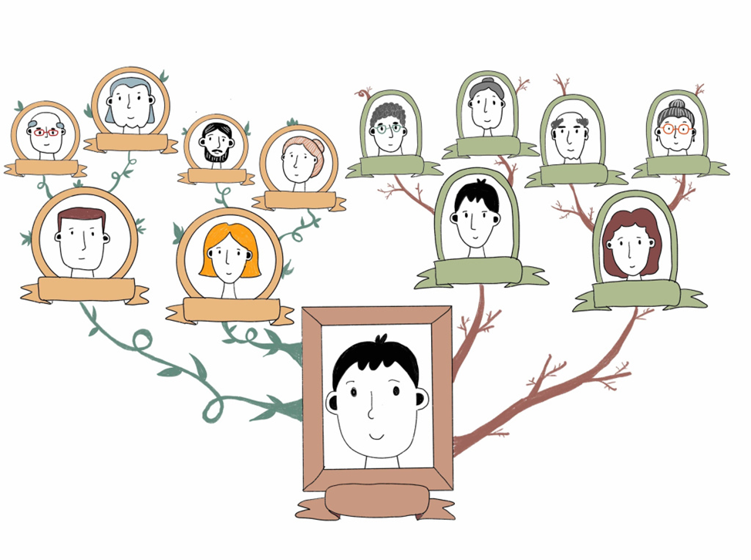

В большинстве случаев дети, оставшиеся без попечения родителей, вынуждены расставаться со своими кровными родителями в силу тяжелых жизненных обстоятельств. Для многих детей объективно относиться к своим кровным родителям сложно, и их чувства обычно крайне амбивалентны: от позиции безусловной и всепринимающей любви до полного отрицания и неприятия одновременно. Это возлагает на опекунов важную обязанность – рассказать ребенку о его прошлом так, чтобы это помогло ребенку понять, почему это с ним произошло, избавиться от сомнений и жить полноценной жизнью. С помощью методов, применяемых для воссоздания (или реконструирования) истории семьи можно обсуждать с ребенком сложные, волнующие и часто болезненные аспекты его прошлого, дать ребенку возможность более полного и объемного видения своей семьи, возможность по-новому увидеть себя и свою жизнь.

«Генограмма»
(метод семейной системной терапии)
Генограмма была предложена М.Боуэном.
Назначение. Генограмма в психологической работе может выполнять несколько функций:
- Является инструментом сбора информации о семье, то есть выполняет ту же функцию, что и тесты, хотя не является тестом в общепринятом смысле этого слова;
- Является инструментом психологической работы;
- Генограмма представляет собой графическую форму семейной родословной, на которой особым образом – с помощью специальных знаков (символов) – записывается информация о членах семьи, по крайней мере, в трех поколениях.
Собираемую информацию исследователь сам фиксирует, используя символы генограммы, а в процессе дальнейшей психологической работы корректирует и вносит добавления.
Рабочий материал: бумага, карандаш, бланк с основными знаками (символами), используемыми при составлении генограммы.
Формы работы: групповая дискуссия, построение генограммы, разбор случая.
Результат занятия: Замещающие родители знакомятся с методом семейной системной терапии «Генограмма». Им предоставляется возможность попрактиковаться в построении генограммы собственной семьи, увидеть сложные и ресурсные моменты в истории собственной семьи, проговорить свои семейные истории и мифы. На конкретном примере ведущий создает генограмму приемного ребенка и показывает возможности ресурсного разговора о кровных родителях и замещающей семье.
Продолжение работы по этой теме может проходить на индивидуальных консультациях с психологом, владеющим методом работы с генограммой, с целью обсуждения конкретных историй приемных детей.

Символы генограммы

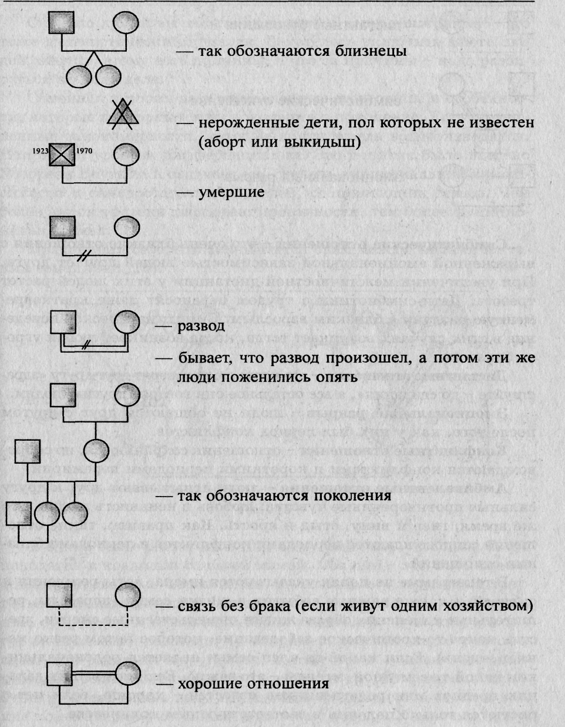
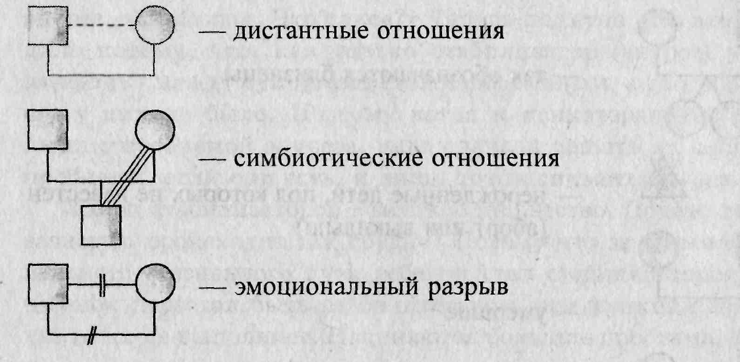

«Книга жизни»
(техника работы с жизненной историей ребёнка)
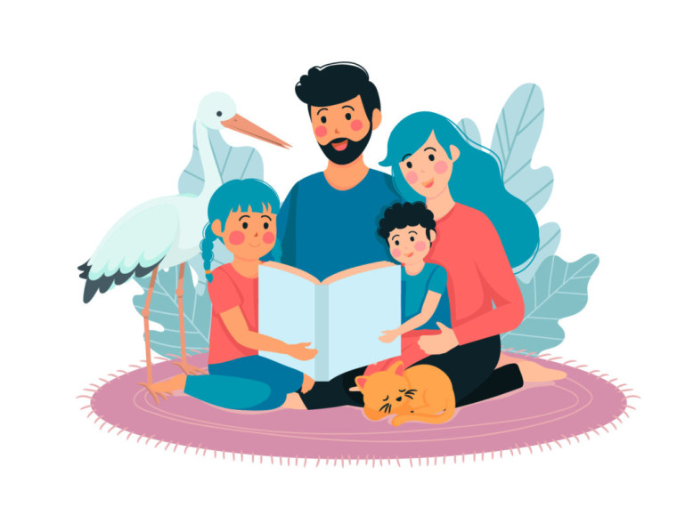
Стремление узнать своё прошлое присуще всем детям без исключения. Независимо от семейного опыта — будь то традиционная семейная структура или ситуация сиротства и ранней утраты близких — ребёнок проявляет устойчивый интерес к своим истокам. Это указывает на фундаментальную психологическую потребность в понимании собственной идентичности через связь с прошлым.
У ребёнка, потерявшего свою семью в возрасте старше двух лет, больше воспоминаний и более сильные чувства в отношении своей кровной семьи. Их травмирующий опыт сильнее, чем у детей без долгой истории жизни в кровной семье. Под «травмой» подразумевается и неблагополучная жизнь в семье, и преждевременное расставание с ней, которое для ребёнка означает невозможность быть любимым. У детей, не имеющих воспоминаний о родителях, у которых они родились, по мере взросления тоже возникают переживания в связи с их происхождением.
«Книга жизни» создается замещающими родителями совместно с ребенком. Если ребенок совсем маленький, родители делают это для него и обязательно показывают и рассказывают, что они делают и почему – как только возраст ребенка позволит ему воспринимать такую информацию
«Книга жизни» помогает воссоздать историю рода. Это — ресурс, на который ребёнок может опираться в дальнейшей жизни. Кровные родители в
любом случае живут в душе ребёнка. Правда состоит и в признании того факта, что эти люди дали ребёнку жизнь, но не смогли заботиться о нём. Жизнь — это огромный дар. Для любого человека важно знать, что он нужен и желанен.
Что такое «Книга жизни»?
- это хронологически последовательное изложение жизненной истории ребёнка с момента его рождения;
- восстановленная история кровной семьи;
- история продолжается и после попадания ребёнка в приёмную семью.
Трудная задача «сопровождения» ребёнка по его истории жизни приводит к формированию адекватных представлений о прошлом и сохранению способности к доверию взрослым, которые его окружают.
С технической точки зрения «Книга жизни» — это альбом или папка с файлами, куда можно вставлять, вписывать или вклеивать самую разную
информацию.
История жизни ребёнка
- рассказ о жизни ребёнка, переданный словами, картинками, фотографиями и документами, включая объяснение, почему и как он остался вне кровной семьи;
- история жизни ребёнка, начинающаяся с его рождения, написанная для него;
- «Книга жизни» предназначена для того, чтобы восстановить хронологию жизни ребёнка, сохранить положительную информацию о семье и событиях прошлого и помочь справиться с негативом.
Структура работы с «Книгой жизни»
Зачем? (желаемая цель)
Основная задача — помочь ребёнку расти с чувством самоуважения и значимости собственной жизни, своей нужности, несмотря на всё, что с ним произошло.
Функции «Книги жизни»
Основная задача работы с историей жизни ребенка – помочь ему расти с чувством самоуважения и значимости собственной жизни, своей нужности, несмотря на все, что с ним произошло.
1. Внесение хронологии в жизнь ребёнка, формирование целостного представления о себе и своём жизненном пути, установление связей между прошлым, настоящим и будущим.
2. Отделение реальности от фантазий, заполнение «пробелов». Преодоление чувства бессмысленности.
3. Помощь в осмыслении и «обезболивании», насколько это возможно, трудной информации о прошлом, для чего необходимо распознать и разобраться с сильными эмоциями, связанными с прошлыми событиями жизни.
4. Сохранение воспоминаний о позитивных событиях, фактах, людях, признание того хорошего, что было у ребёнка в прошлом, возможность отдать ему дань уважения.
5. Формирование и поддержание отношений привязанности, повышение доверия к взрослым.
6. Осмысление семейной истории и поиск иного выхода помимо повторения негативного семейного сценария. Направление на сохранение в приемлемом варианте близости ребёнка с кровной семьей без повторения им плохих поступков родителей.
7. Помощь в преодолении возрастных кризисов, когда на разных возрастных кризисов, когда на разных возрастных этапах у ребенка возникает задача принятия себя, повышения уровня самостоятельности, при сохранении отношений с близкими взрослыми.
Структура работы с историей жизни может быть представлена как последовательные ответы на восемь вопросов «кто? где? когда? как? почему?
зачем?»
КТО?
Взрослый человек, имеющий информацию о прошлом ребёнка, имеющий представление о том, как работать с «Книгой жизни»
ГДЕ?
«Книга жизни» может начинаться в учреждении, где находится ребенок, далее может быть продолжена, когда ребенок оказывается в замещающей семье. «Книга жизни» сопровождает ребёнка во всех перемещениях, фактически она является собственностью ребёнка, и читать её могут только самые близкие взрослые.
КОГДА?
«Книгу жизни» можно создавать с дошкольниками от 3-х лет, но от взрослых
потребуется особая креативность. Чем в более раннем возрасте начата такая работа, тем более естественно воспринимает её ребёнок.
Как? Порядок работы
Выбор материала
Альбом для рисования/большая тетрадь. Фотоальбом, в котором можно хранить тексты, фотографии и даже небольшие предметы.
Украшения
Активно используются элементы декорирования. Обязательно создаётся обложка с надписью «Книга жизни».
Первый лист
Обычно оформляется как личное обращение родителей/специалиста к ребёнку. Например, возможен такой вариант: «Сегодня такое-то число 2025 года, тебя зовут… Мы начинаем составлять «Книгу жизни». Главный смысл личного послания-обращения в подчёркивании значимости самого ребёнка.
На следующей странице можно поместить фотографию ребёнка (в настоящее время).
Три варианта начала ведения книги: с рождения, с описания настоящего времени (жизнь в приёмной семье или жизнь в учреждении) или с планов на будущее (о чём мечтает ребёнок).
В числе первых страниц находится лист, где на одной линии (прямой, ломанной, извилистой) обозначены все перемещения ребёнка до настоящего
времени. В качестве условных обозначений могут быть домики, и это будут основные места пребывания: роддом, место, где ребёнок оказался после
роддома и т.д.
Следующая важная тема — это рождение ребёнка, появление его на свет. Документы на этой странице: копия свидетельства о рождении, данные при рождении ребёнка (рост, вес, состояние здоровья), младенческие фотографии, если есть. В комментариях обязательно должно быть отражено, что прежде чем малыш рождается на свет, его биологическая мама девять месяцев носит его в животе. Рождение никогда не бывает случайностью или следствием досадной ошибки. Если ребёнок родился — значит, он был нужен.
Следующая тема — кровная семья.
Это информация о матери и отце, всех возможных кровных родственниках. Задача взрослых — помочь ребенку задействовать положительный родовой ресурс и сознательно противостоять слабостям и негативным чертам, которые свойственны кровным родственникам и с которыми может столкнуться сам ребенок.
Обсуждая с ребёнком тему появления на свет, необходимо проговорить, что только благодаря любви люди, объединённые общей судьбой и самой жизнью, становятся родными, и, что есть два основных пути дальнейшего жизнеустройства детей:
1.Когда ребёнок родился и дальше воспитывается в семье.
2. Когда родители смогли родить ребёнка, но не могут дать ему ту заботу и любовь, которая ему нужна. Тогда либо он попадает в семью, где его принимают другие родители, либо остаётся жить с другими ребятами в детском доме, где о них заботятся воспитатели.
Общие правила при работе с «Книгой жизни»
1. Приоритет положительной информации: позитивную, ресурсную
информацию важно предоставить в материализованной форме. Травмирующую информацию лучше подать сдержанно, используя краткие формулировки. Ребёнок понимает, что ему говорят официальную информацию.
2. Опора на факты (ксерокопия документов; биометрические данные; всё, что касается значимых людей; фотографии ребёнка, его рисунки, поделки).
3.Принцип последовательности (информация располагается в хронологическом порядке).
4. Принцип собственности. Взрослый инициирует работу с «Книгой жизни», а ребёнок — в приоритете в вопросах декорирования книги.
Важно помнить, что «Книга жизни» создаётся для ребёнка и должна быть такой, какой он захочет её сделать. Благодаря этой технике, можно вспомнить то, что мы забыли, проработать семейную историю, которая включает в себя историю жизни супругов, их родителей и прародителей, опыт прежних браков и связей, которые человек привносит в свою нынешнюю семью. В дальнейшем можно перейти и к семейной реконструкции.
Семейная реконструкция — длительный процесс, где идёт поиск информации, связанной с семейной историей (встречи с бабушками, дедушками, родителями, тетями, дядями, и т.д., написание писем родственникам или запросы в учреждения, сбор фотографий или документов):
– интервью с членами семьи (занятия, места жительства, политические
взгляды, интересы, хронические болезни, персональные стили общения,
беспокойства и страхи, печали и радости, тайны и многое другое);
– семейное пространство;
– семейные фотографии;
– слайды, любительские кино- и видеофильмы;
– семейный архив (что хранится? как хранится? зачем? для кого? как
долго? кто просматривает или «чистит» архив?);
– традиции, приметы, легенды,
– семейная «поваренная книга».
Знание о своих предках и своей семье — «чувство корней» — помогает
человеку понять, каково его место в истории его семьи и в жизни в целом, это знание тесно связано с понятиями «долг» и «смысл жизни», оно позволяет определить жизненные задачи и осознать значимость собственного жизненного пути.

Упражнение «Линия времени»
(В.Н.Ослон. Жизнеустройство детей-сирот)
Цель: осознание жизненного пути, интеграция образа прошлого, осознание настоящего, выстраивание образа совместного будущего
Упражнение выполняется в кругу семьи. Для него необходимо иметь лист ватмана, набор фломастеров, карандаши или мелки, линейку.
Ведущий договаривается с группой, что «линия времени» пойдет слева направо. На листе должно получиться две линии прошлого (семьи и ребенка), которые сходятся в точке «настоящее» и, превращаясь в одну линию, устремляются к точке «будущее».
Затем на листе бумаги делаются разметки: «прошлое»- «настоящее» -«будущее». Сначала ребенку предлагается провести линию прошлого. Она должна начинаться с того момента, который соответствует наиболее ранним воспоминаниям ребенка. Точка отсчета обозначается на бумаге каким-либо рисунком, символом или словом. Затем ребенок отмечает на линии прошлого вехи своей жизни. Нередко дети отмечают свои дни рождения, события из жизни кровной семьи. Дети, которые имели опыт жизни в семье, нередко «забывают» момент попадания в детский дом. Ребенок должен обозначить на «линии времени» и настоящий момент, который он может расположить на середине линии или с определенной степенью асимметрии. Когда основные вехи обозначены, ребенка просят детализировать свои представления о прошлом, настоящем и будущем, дополняя рисунок новыми зарисовками, символами и надписями. Могут быть заметны изменения характера изображений, связанные с теми этапами жизни ребенка, которые следуют за разного рода кризисами и сложными моментами биографии.
Члены семьи рисуют общую линию (вехи судьбы семьи). Так же, как и ребенок, они детализируют свои представления, рассказывая о прошлом, говоря о том, что они переживают в настоящем (готовятся принять ребенка), и о будущей совместной жизни.
Процесс движения по «линии времени» может быть представлен путем перемещения членов малой группы вдоль этой линии. Для этого «линию времени» чертят на полу. Сначала вдоль линии прошлого проходит и останавливается в настоящем ребенок, затем – члены семьи. В точке настоящего они встречаются, радостно приветствуя друг друга, обнимаются, затем вместе продолжают путь вдоль линии будущего. В процессе движения каждый вспоминает разные этапы жизни. Сначала вспоминают моменты успеха, затем негативные, травматичные события, говорят о проблемах настоящего этапа и будущего.
Упражнение можно дополнить рассматриванием фотографий семьи, ребенка. Можно сфотографировать новую семью, чтобы зафиксировать настоящий момент.

Список литературы:
- Жарикова, Л. В. Адаптация ребенка в замещающей семье / Л. В. Жарикова // Сборник методический и практических материалов для специалистов органов опеки и попечительства, сопровождающих замещающие семьи. — Смоленск: ГАУ ДПО СОИРО. — 2022. — 80 с.
- Ослон В.Н. Влияние травмы сиротства на подростка при родственной и неродственной опеке // Журнал «Детский Дом». 2011. № 3(40). С. 2–14.
- Ослон В.Н. Организационная модель психосоциального сопровождения замещающей семьи. Психологическая наука и образование psyedu. ru 2015. Том 7. № 2. С. 1–13. Oslon V.N. The organizational model of psychosocial support of substitute families Psychological Science and Education psyedu.ru 2015, vol. 7, no. 2, pp. 1–13. © 2015 ГБОУ ВПО «Московский городской психолого-педагогический университет» © 2015 Moscow State University of Psychology & Education 9
- Капилина (Пичугина) М. В., Панюшева Т. Д. Приемный ребенок: жизненный путь, помощь и поддержка.– М.: Никея, 2015.
- Влияние травмы сиротства на аффективно-личностную сферу подростка в условиях родственной и неродственной опеки / В.Н. Ослон, Е.В. Косьянова. – Москва // На пороге взросления: сборник научных статей [III всероссийской научно-практической конференции, 23-25.11.2011] /ред. Л.Ф. Обухова, И.А. Корепанова. – Москва: Московский городской психолого-педагогический университет, 2011. – С. 227-237. – (Психология развития).
- Машкова Д. «Азбука счастливой семьи для приемных родителей: книга-тренажер» - ООО «Издательство «Эксмо», 2024.
- Двуреченская Л., Убоженко А., Ордина З., Василькова Э., Мишанина Н., Митрофанова М. «Родные люди»: программа повышения ресурсности замещающих семей с родственной опекой / Под ред. Т.О. Арчаковой. – М.: БДФ «Виктория», 2022.
- Бебчук, М. А., Жуйкова, Е. Помощь семье: психология решений и перемен. – М.: Независимая фирма «Класс», 2015.

